ΠΟΛΥΤΕΧΝΕΙΟ ΚΡΗΤΗΣ

ΕΡΓΑΣΤΗΡΙΟ ΕΦΑΡΜΟΣΜΕΝΗΣ ΜΗΧΑΝΙΚΗΣ
ΕΑΡΙΝΟ ΕΞΑΜΗΝΟ 2013-2014
ΜΑΘΗΜΑ ΜΗΧΑΝΙΚΗ Ι - ΣΤΑΤΙΚΗ

ΕΠΙΘΕΤΟ:..........................................................................
ΟΝΟΜΑ: ..........................................................................
ΤΜΗΜΑ: .......................ΜΗΠΕΡ......................................
Α.Μ.: .................................................................................
ΕΡΓΑΣΤΗΡΙΑΚΗ ΟΜΑΔΑ:.............................................

ΕΡΓΑΣΤΗΡΙΑΚΗ ΑΣΚΗΣΗ: .......................................................

ΘΕΜΑ ΑΣΚΗΣΗΣ :.........................................................................

ΧΑΝΙΑ (ΗΗ/ΜΜ/ΕΕ):.......................................

ΠΕΙΡΑΜΑ 1^{α} : Αντιδράσεις στήριξης απλής αμφιέρειστης δοκού

Περίληψη
Σκοπός της εργαστηριακής άσκησης είναι η επαλήθευση της βασικής εξίσωσης ισορροπίας σε μια απλή αμφιέρειστη δοκό $R_{A}$+$R_{B}$=$W$ (1) ,μέσω της αρχής ισορροπίας των ροπών και των δυνάμεων , όπου $R_{A }$,$R_{B }$ οι αντιδράσεις στήριξης και $W$ το φορτείο που ασκείται στη δοκό.
Η σχέση (1) επαληθεύτηκε με πειραματική αλλά και με θεωρητική προσέγγιση. Αναλύθηκε επίσης η απόκλιση που εμφανίζουν οι πειραματικές τιμές από τις αντίστοιχες θεωρητικές. Για τη καλύτερη αξιολόγιση των αποτελεσμάτων , έγιναν αντίστοιχες γραφικές παραστάσεις.

Εισαγωγή
Το πείραμα βασίζεται στον υπολογισμό των αντιδράσεων μιάς απλής αμφιέρειστης δοκού. Αμφιέρειστη λέγεται μια δοκός όπου τα σημεία στήριξής της βρίσκονται στα άκρα της. Αντιδράσεις λέγονται οι δυνάμεις που ασκούνται σε μια κατασκευή και προέρχονται από τα σημεία στήριξης, με διεύθυνση εκείνη που οι στηριξείς περιορίζουν τη κινητικότητα της κατασκευής. Στο συγκεκριμένο πείραμα, η κατασκευή είναι η δοκός και οι αντιδράσεις των στηρίξεων ασκούνται σε αυτή κάθετα, όπως φαίνεται στο παρακάτω διάγραμμα ελευθέρου σώματος.
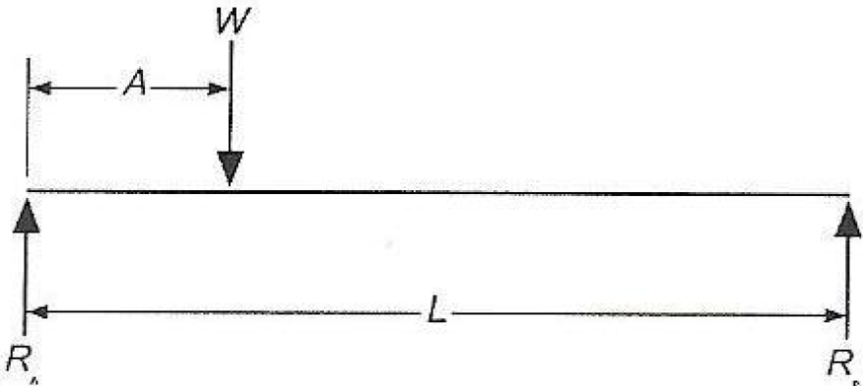

Οι στερεοστατικές εξισώσεις ισορροπίας είναι οι παρακάτω:
- $ΣF_{X}=0$
- $ΣF_{Y}=0=R_{A}+R_{B}-W$ (2)
- ${ΣΜ}_{Α}=0$ (3)
Η σχέση 3) εκφράζει την αρχή ισσοροπίας των ροπών και διαμορφώνεται ανάλογα τη θέση του τυχαίου σημείου Α ως προς το οποίο θα υπολογιστούν οι ροπές.

Πειραματική διάταξη-διαδικασία

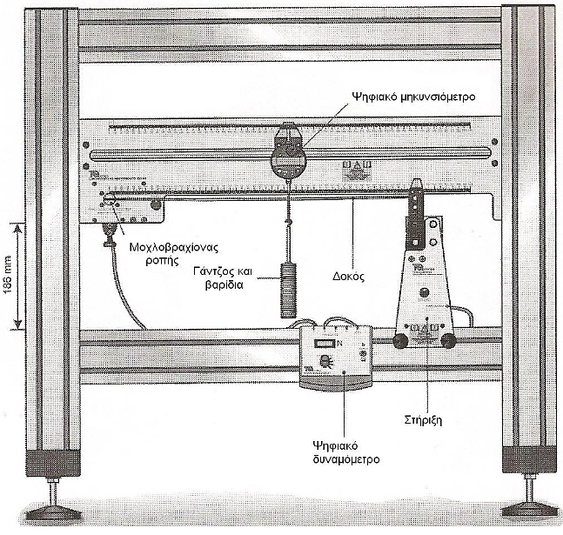
- Βασικό ταμπλό στήριξης της διάταξης του πειράματος
- Δύο κατάλληλες στηρίξεις με βίδες
- Ένα ψηφιακό δυναμόμετρο
- Μια παχιά άκαμπτη δοκός
- Μια λεπτή εύκαμπτη δοκός
- Μια σειρά από βαρίδια,μια συσκευή για κρέμασμα των βαριδίων και ένας γάντζος

Αρχικά τοποθετήθηκαν οι δύο στηρίξεις στο πλαίσιο, η μία στη θέση x=550mm και η δεύτερη – αντεστραμμένη ώστε το κουμπί του μηδενισμού να βλέπει προς τα έξω- στη θέση x=150mm. Αφού στερεώθηκαν καλά οι στηρίξεις με βίδες ,τοποθετήθηκε στις κόγχες τους η άκαμπτη δοκός με τρόπο τέτοιο ώστε να προεξέχει εξίσου από τα άκρα των στηρίξεων.
Στη συνέχεια, συνδέθηκε αντίστοιχα η αριστερή και η δεξιά στήριξη στη θύρα 1 και 2 του ψηφιακού δυναμόμετρου. Κρατώντας σταθερή τη δοκό σε αυτή τη θέση, επιλέγεται το κατάλληλο input (κουμπί 1 για τη θύρα 1 ή κουμπί 2 για τη θύρα 2) του δυναμόμετρου περιστρέφοντας ανάλογα τον επιλογέα που είναι πάνω στο δυναμόμετρο. Τέλος, λαμβάνοντας υπόψη τις αρχικές ενδείξεις του δυναμόμετρου, έγινε μηδενισμός τους χρησιμοποιώντας το αντίστοιχο κουμπί στο μπροστινό μέρος κάθε στήριξης.
Το πείραμα ξεκίνησε με τη τοποθέτηση του γάντζου πάνω στη δοκό, σε αρχική απόσταση 40mm από την αριστερή στήριξη (σημείο Α). Προστέθηκε ένα φορτίο βάρους 490gr,όπου μαζί με το βάρος του γάτζου (10gr) δημιουργήθηκε ένα συνολικό φορτίο βάρους 500 gr.
Καταγράφθηκαν οι ενδείξεις του δυναμόμετρου για τη συγκεκριμένη θέση του φορτίου , και στη συνέχεια επαναλήφθηκε η ίδια διαδικασία καταγραφής των αντιδράσεων των στηρίξεων για άλλες τρείς διαδοχικές θέσεις του φορτίου προσθέτοντας κάθε φορά 40mm από την αρχική θέση (τελευταία μέτρηση στα 160mm απο την αριστερή στήριξη) . Οι παραπάνω ενδείξεις του δυναμόμετρου αποτελούν τις πειραματικές μετρήσεις ,και παρουσιάζονται παρακάτω, στον πίνακα 1.

Αποτελέσματα-Ανάλυση-Συζήτηση
Πίνακας 1 : Πειραματικές τιμές
Απόσταση Α $(mm)$ | Φορτίο $W$  $$(N)$$ | $$R_{A}$$ | $$R_{B}$$ | $$R_{A}+R_{B}$$  $$(N)$$
40 | 4,905 | 4,3 | 0,5 | 4,8
80 | 4,905 | 3,9 | 0,9 | 4,8
120 | 4,905 | 3,4 | 1,4 | 4,8
160 | 4,905 | 2,9 | 1,9 | 4,8

Το συνολικό φορτίο, όπως φαίνεται και στον πίνακα 1 διατηρείται σταθερό κατά τη διάρκεια του πειράματος, και ισούται με :
$$W=mg=500gr*\frac{9,81m}{s}=0,5*9,81\frac{kg*m}{s}=4,905N$$

Πίνακας 2 : Θεωρητικές τιμές
Απόσταση Α $(mm)$ | Φορτίο $W$  $$(N)$$ | $$R_{A}$$ | $$R_{B}$$ | $$R_{A}+R_{B}$$  $$(N)$$
40 | 4,905 | 4,4145 | 0,4905 | 4,905
80 | 4,905 | 3,9245 | 0,9806 | 4,905
120 | 4,905 | 3,4335 | 1,4715 | 4,905
160 | 4,905 | 2,943 | 1,962 | 4,905

Οι θεωρητικές τιμές των αντριδράσεων $R_{A} , R_{B}$ υπολογίστηκαν από τις σχέσεις (2) και (3) της εισαγωγής. Ενδεικτικά, για τις δύο πρώτες θέσεις έχουμε :
Απόσταση 0,04 $m$
$$ΣF_{X}=0$$
$ΣF_{Y}=0=R_{A}+R_{B}-W$ => $R_{A}+R_{B}=4,905 N$
${ΣΜ}_{Α}=0$ =>-0,04$W$+ $L*R_{B}=0$ => $R_{B}=\frac{0,04*4,905}{0,4}=0,4905 Ν$
Και $R_{Α}=4,905-0,4905=4,4145 N$

Απόσταση 0,08 $m$
$$ΣF_{X}=0$$
$ΣF_{Y}=0=R_{A}+R_{B}-W$ => $R_{A}+R_{B}=4,905 N$
${ΣΜ}_{Α}=0$ =>-0,08$W$+ $L*R_{B}=0$ => $R_{B}=\frac{0,08*4,905}{0,4}=0,9806Ν$
Και $R_{Α}=4,905-0,9806=3,9245 N$
Με αντίστοιχο τρόπο βρέθηκαν οι τιμές των αντιδράσεων για τις άλλες δύο θέσεις του φορτίου

Στο παραπάνω διάγραμμα απεικονίζονται οι πειραματικές τιμές της αντίδρασης στήριξης $R_{A}$ σε συνάρτηση με την απόσταση του συγκεντρωμένου φορτίου από το αριστερό άκρο της δοκού. Γίνεται εμφανές ότι οι τιμές της $R_{A}$ μειώνονται
(γραμμική μείωση) όσο απομακρύνεται το φορτίο από την εν λόγω στήριξη.

Στο διάγραμμα 2 απεικονίζονται οι πειραματικές τιμές της αντίδρασης στήριξης $R_{Β}$ σε συνάρτηση με την απόσταση του συγκεντρωμένου φορτίου από το αριστερό άκρο της δοκού. Παρατηρείται ότι οι τιμές της $R_{Β}$ αυξάνονται (γραμμική αύξηση) όσο μικραίνει η απόσταση μεταξύ του σημείου εφαρμογής του φορτίου και της εν λόγω στήριξης.
Τόσο από τον πίνακα 1 , όσο και από τα διαγράμματα 1 και 2 διαπιστώνεται ότι η αντίδραση μιας στήριξης παίρνει μεγαλύτερες τιμές όταν πλησιάζει τη στήριξη το σημείο εφαρμογής ενός φορτίου, ενώ όταν το σημείο εφαρμογής του φορτίου απομακρύνεται , τότε η αντίδραση αυτής μειώνεται. Συνεπώς, σε μια απλή αμφιέρειστη δοκό – όπου οι αντιδράσεις των στηρίξεων κατά την εφαρμογή ενός φορτίου έχουν σταθερό άθροισμα – είναι απολύτως αναμενόμενο να παρατηρείται μείωση της τιμής μιας αντίδρασης στήριξης κατά την αύξηση της άλλης και το αντίστροφο.

Συμπεράσματα
Σκοπός της εργαστηριακής άσκησης είναι ο υπολογισμός των αντιδράσεων στήριξης μιάς απλής ισοστατικής (αμφιέρειστης) δοκού, επιβεβαιώνοντας έτσι τη βασική εξίσωση ισσοροπίας.
Οι τιμές των αντιδράσεων $R_{A},R_{B}$ υπολογίστηκαν πειραματικά και θεωρητικά. Συγκρίνοντας τις τιμές που προκυπτούν από τις δύο μεθόδους, γίνεται εμφανές ότι οι πειραματικές τιμές έχουν μια απόκλιση από τις θεωρητικές. Συγκεκριμένα, το πειραματικό άθροισμα των αντιδράσεων των στηρίξεων έχει διαφορά $0,1 Ν$ απο το θεωρητικό (απόκλιση 2%).
Το σφάλμα στη πειραματική μέτρηση μπορεί να γίνει αντιληπτό άμεσα, καθώς από τη σχέση (2) της εισαγωγής είναι εκπροοιμίου γνωστό ότι το άθροισμα των αντιδράσεων των στηρίξεων ισούται με το συνολικό φορτίο που ασκείται στη ράβδο,όταν αυτή βρίσκεται σε ισορροπία. Συνεπώς ,οι βασικές εξισώσεις ισορροπίας ($ΣF_{X}=0$,$ΣF_{Y}=0=R_{A}+R_{B}-W$) μπορούν να προβλέψουν ακριβώς το άθροισμα των τιμών των αντιδράσεων στήριξης μόνο σε θέωρητικες προσεγγίσεις, καθώς δεν λαμβάνονται υπόψη σφάλματα που υπεισέρχονται στις μετρήσεις κατά τη πειραματική διαδικασία. Παρ’ολ’αυτα, οι τιμές που δίνουν προσεγγίζουν κατά πολύ τις θεωρητικές και μπορούν να θεωρηθούν ικανοποιητικές σε περιπτώσεις που δεν απαιτείται πολύ μεγάλη ακρίβεια.
Η απόκλιση που αναλύθηκε παραπάνω οφείλεται κυρίως :
- Στη σχετικά μικρή διακριτική ικανότητα του δυναμόμετρου ,οι ενδείξεις του οποίου έχουν ακρίβεια της τάξεως του ενός δεκαδικού.
- Στη φθορά που έχουν υποστεί με τον χρόνο και τη χρήση τα σώματα τα οποία στηρίχθηκαν πάνω στη ράβδο ,η συνολική μάζα των οποίων ειναί πολύ πιθανό να είναι μικρότερη από αυτή που τους προσδίδει η άσκηση. Συνεπώς ,η τιμή του φορτίου είναι στη πραγματικότητα μικρότερη από $4,905 Ν$ (γεγονός που δικαιολογεί τη τιμή των αντιδράσεων $4,8 Ν$ που προκύπτει πειραματικά)
- Στη δυσκολία ακριβούς τοποθέτησης των μαζών στις συγκεκριμένες αποστάσεις από την αριστερή στήριξη που όριζε το πείραμα (ευαίσθητα όργανα-πιθανότητα μετακίνησης/απόκλισης της τάξεως των χιλιοστών ή μικρότερη)
Τέλος,αξίζει να σημειωθεί ότι κατά τη διάρκεια της πειραματικής άσκησης, το βάρος της δοκού θεωρήθηκε αμελητέο. Στη πραγματικότητα όμως , το βάρους του τμήματος της δοκού που βρίσκεται ανάμεσα στις στηρίξεις (αμφιέρειστη), θα μπορούσε να ενταχθεί στις παρακάτω εξισώσεις :
$$ΣF_{X}=0$$
$$ΣF_{Y}=0=R_{A}+R_{B}-W-W_{ράβδου}$$
${ΣΜ}_{Α}=0$ =>-$r_{A}*W$+ $L*R_{B}-\frac{L}{2}*W_{ράβδου}=0$

ΠΕΙΡΑΜΑ $1^{β}$ : Βέλος κάμψης αμφιέρειστης δοκού

Περίληψη
Σκοπός του πειράματος είναι η επιβεβαίωση της σχέσης μεταξύ βέλους κάμψης – φορτίου , καθώς και βέλους κάμψης – μήκους σε μια δοκό , που στηρίζεται σε δύο απλές στηρίξεις.
Για τη καλύτερη κατανόηση του πειράματος, έγιναν οι γραφικές παραστάσεις που εκφράζουν τις δύο παραπάνω σχέσεις, με βάση τα πειραματικά αποτελέσματα. Ακόμα, βρέθηκαν οι θεωρητικές τιμές του βέλους κάμψης (σύμφωνα με τη σχέση (4) της εισαγωγής) και συγκρίθηκαν με τις αντίστοιχες πειραματικές.

Εισαγωγή
Στο πείραμα γίνεται μέτρηση του βέλους κάμψης της ράβδου. Βέλη κάμψης λέγονται οι τεταγμένες της ελαστικής γραμμής με αφετηρία τον άξονα της δοκού (η << βύθιση>> δηλαδή λόγω φορτίου). Ελαστική γραμμή ονομάζεται η καμπύλη που δημιουργείται σε οποιαδήποτε ευθύγραμμη δοκό κατά την εφαρμογή καμπτικού φορτίου σε αυτή (καμπύλωση των παράλληλων προς τον άξονα της δοκού ινών ). Η διαμόρφωση της ελαστικής γραμμής φαίνεται στο παρακάτω διάγραμμα ελευθέρου σώματος. 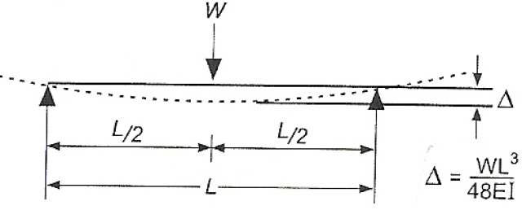

Οι θεωρητικές τιμές του βέλους κάμψης υπολογίζονται σύμφωνα με την παρακάτω εξίσωση :

$Δ=\frac{W*L^{3}}{48*E*I}$ $(mm)$ (4)
όπου:
$Ε=69*{10}^{9}Pa$ (μέτρο ελαστικότητας υλικού)
$I=0,013*{10}^{-9}m^{4}$ (ροπή αδράνειας διατομής δοκού)
$L=$ μήκος της δοκού

Πειραματική διάταξη – διαδικασία

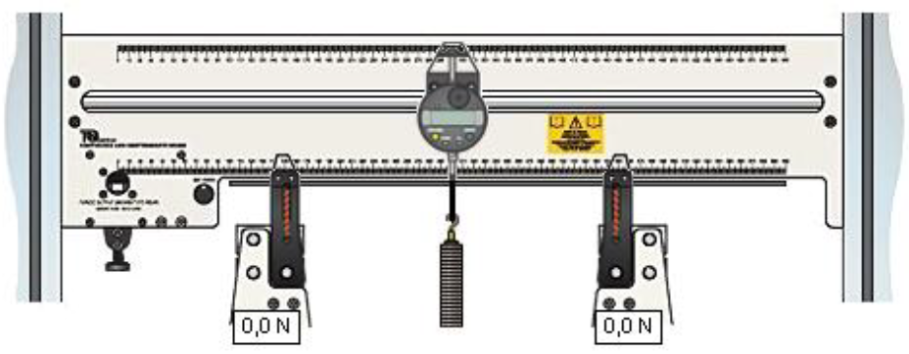

Ο εξοπλισμός στήνεται όπως στο πείραμα 1^{α} , απομακρύνοντας αυτή τη φορά το ψηφιακό δυναμόμετρο.
Μετακινούνται οι στηρίξεις, ώστε οι άκρες τους να απέχουν μεταξύ τους 400mm. Τοποθετείται η λεπτή εύκαμπτη δοκός πάνω στις αιχμηρές άκρες, ώστε τα άκρα της να απέχουν από αυτές ίση απόσταση για να πετύχουμε ενδεικτικό άνοιγμα δοκού 400mm. Σπρώχνεται το ψηφιακό μηκυνσιόμετρο κατά μήκος της διαδοκίδωσης ακριβώς στο μέσο της δοκού και κλειδώνεται στο πίσω μέρος του πάνω στο πλαίσιο στήριξης του πειράματος. Τοποθετείται ο γάντζος στο κέντρο της δοκού (200 mm) κάτω ακριβώς από τον δείκτη του μηκυνσιόμετρου.

Αφού μηδενιστεί το μηκυνσιόμετρο, εφαρμόζεται φορτίο 100 γραμμαρίων στον γάντζο και καταγράφεται η ένδειξη της τιμής του βέλους κάμψης. Συνεχίζεται η αύξηση του βάρος ανά 100 γραμμάρια και παράλληλη καταγραφή των μετρήσεων, μέχρι τα 400 γραμμάρια.
Οι τιμές του βέλους κάμψης ανάλογα με το φορτίο που ασκείται στη ράβδο παρουσιάζονται παρακάτω στον πίνακα 3.
Στη συνέχεια, απομακρύνεται το βαρίδιο και διατηρείται το μήκος του ανοίγματος της δοκού σε ενδεικτική απόσταση περίπου στα 400mm. Ξανά-μηδενίζεται και ξανά-κεντράρεται το ψηφιακό μηκυνσιόμετρο και εφαρμόζεται ενδεικτικό φορτίο 400 γραμμαρίων στο κέντρο της δοκού. Καταγράφεται και πάλι η ένδειξη του βέλους κάμψης για το συγκεκριμένο μήκος ανοίγματος. Επαναλαμβάνεται η διαδικασία μέτρησης του βέλους κάμψης, μειώνοντας κάθε φορά το μήκος του ανοίγματος ενδεικτικά κατά 50mm ωσότου η δοκός να έχει άνοιγμα 200mm (το κεντρικό φορτίο παραμένει 400 γραμμάρια).
Οι τιμές του βέλους κάμψης ,ανάλογα με το μήκος ανοίγματος παρουσιάζονται παρακάτω στον πίνακα 4.

Αποτελέσματα-Ανάλυση-Συζήτηση

Πίνακας 3 : Σχέση φορτίου – βέλους κάμψης
Μάζα $(m)$ | Φορτίο $W (N$) | Βέλος Κάμψης $(mm)$
0 | 0 | 0
100 | 0,98 | 1,17
200 | 1,96 | 2,86
300 | 2,94 | 4,32
400 | 3,92 | 5,57

Πίνακας 4 : Σχέση μήκους – βέλους κάμψης
Μήκος ανοίγματος $L$ ($mm)$ | $$L^{3}(mm)$$ | Βέλος κάμψης $(mm)$
400 | 64*${10}^{6}$ | 5,31
350 | 42,875*${10}^{6}$ | 3,57
300 | 27*${10}^{6}$ | 2,40
250 | 15,625*${10}^{6}$ | 1,30
200 | 8*${10}^{6}$ | 0,63

Στον παρακάτω πίνακα αναγράφονται οι θεωρητικές τιμές του βέλους κάμψης , που προκύπτουν από τη σχέση (4) της εισαγωγής.
Πίνακας 5 : Θεωρητικές τιμές βέλους κάμψης συναρτήσει του μήκους ανοίγματος

Μήκος ανοίγματος $L$ ($mm)$ | $$L^{3}(mm)$$ | Βέλος κάμψης $(mm)$
400 | 64*${10}^{6}$ | 5,83
350 | 42,875*${10}^{6}$ | 3,90
300 | 27*${10}^{6}$ | 2,46
250 | 15,625*${10}^{6}$ | 1,42
200 | 8*${10}^{6}$ | 0,73

Ενδεικτικά , ο υπολογισμός της τιμής του βέλους κάμψης για μήκος ανοίγματος ίσο με 200 mm αναφέρεται παρακάτω :

$$Δ=\frac{W*L^{3}}{48*E*I}=\frac{3,92N*8*{10}^{6 }{mm}^{3}}{48*69*{10}^{9}Pa*0,013*{10}^{-9}m^{4}}$$
$$=\frac{31,36N*{10}^{12}{mm}^{5}}{43,053N*{10}^{12}{mm}^{4}}=0,728 mm$$

Με την ίδια μέθοδο βρέθηκαν και οι υπόλοιπες πειραματικές τιμές.
Παρατηρείται ότι οι πειραματικές τιμές παρουσιάζουν μία μικρή – αλλά όχι αμελητέα – απόκλιση από τις θεωρητικές (όσον αφορά τους πίνακες 4 και 5). Πιο συγκεκριμένα, έπειτα από σύγκριση των τιμών , βρέθηκε ότι τα πειραματικά αποτελέσματα είναι μικρότερα των θεωρητικών με μια μέση απόκλιση των 0,23 χιλιοστών. Ωστόσο, πρέπει να αναφερθεί ότι οι πειραματικές τιμές που προέκυψαν για το βέλος κάμψης έχουν λογική υπόσταση, καθώς μειώνονται όταν μικραίνει το μήκος ανοίγματος. Δεδομένου επίσης ότι οι αριθμητικές τιμές έχουν ίδια τάξη μεγέθους με τις αντίστοιχες θεωρητικές ,χωρίς να παρουσιάζουν υπερβολικά μεγάλη διαφορά μεταξύ τους ,εξάγεται το συμπέρασμα ότι δεν έγινε κάποιο μεγάλο συστηματικό σφάλμα κατά τη διαδικασία του πειράματος.

Συμπεράσματα
Στόχος του παραπάνω πειράματος είναι η κατανόηση του σχηματισμού του βέλους κάμψης, μέσα από την επίδραση που έχουν σε αυτό το μέτρο του ασκούμενου φορτίου και το μήκος ανοίγματος της εν λόγω δοκού. Η σχέση μεταξύ βέλους κάμψης και μήκους ανοίγματος εξετάστηκε πρώτα πειραματικά και μετά θεωρητικά. Η διαφορά στις πειραματικές και τις θεωρητικές τιμές οφείλεται κυρίως στα εξής :
- Στη φθορά που έχουν υποστεί τα σώματα , το βάρος των οποίων αποτέλεσε το φορτίο που ασκήθηκε στη δοκό. Συνεπώς, η τιμή του φορτίου που χρησιμοποιήθηκε για τον υπολογισμό του βέλους κάμψης στη πραγματικότητα θα είναι λίγο μικρότερη από 400 γραμμάρια. Από τα παραπάνω, είναι αναμενόμενο, σύμφωνα με τη σχέση (4) της εισαγωγής, η τιμή του βέλους κάμψης να προκύψει λίγο μικρότερη από τη θεωρητική.
- Στο γεγονός ότι η δοκός έχει αποκτήσει μια επιπλέον ελαστικότητα λόγω του μεγάλου χρόνου χρήσης της ,όπου παραμορφώνεται με τη συνεχή άσκηση φορτίων. Αυτό έχει σαν αποτέλεσμα η τιμή του μέτρου ελαστικότητάς της να είναι ελαφρώς μεγαλύτερη από την αρχική. Από τη σχέση (4) γίνεται εμφανές ότι το παραπάνω γεγονός συμβάλει στη μείωση της τιμής του βέλους κάμψης.
- Στη δυσκολία τοποθέτησης του φορτίου ακριβώς στο κέντρο της δοκού κάθε φορά μετά την μείωση του μήκους ανοίγματος. Η συνεχής εναλλαγή του μήκους σε κλίμακα των χιλιοστών καθιστά σχεδόν σίγουρη κάποια πολύ μικρή απόκλιση στο μήκος της από αυτό που της όριζε η άσκηση.
- Στη στρογγυλοποίηση που έγινε στις θεωρητικές τιμές του βέλους κάμψης που οδήγησε πιθανόν στην αύξηση της διαφοράς τους με τις αντίστοιχες θεωρητικές.

